Конспект урока литературы (чтения) в 4 В классе 2 отделения.
Учитель – Петрова Т. В.

Тема урока: Рассказ «Малыш и Карлсон» А. Линдгрен.
Цели: 1. Учебные: - Развитие навыка правильного, выразительного, сознательного чтения. – Учить определять основную мысль прочитанного, выделять действующих лиц.
– Ответы на вопросы по содержанию текста, оценка прочитанного. - Раскрытие содержаний иллюстраций к тексту, нахождение в тексте соответствующих предложений. – Учить чтению текста по ролям.
2. Воспитательные: – Учить определять эмоциональный тон и настроение произведения.
- Оценивать персонажей, осмысливать прочитанное. - Прививать интерес к чтению.
3. Коррекционные: - Развивать речевые навыки и слуховое восприятие учащихся с нарушением слуха. - Обогащать словарный запас учащихся.
Наглядный материал, оборудование: 1. Портрет писательницы. 2. Иллюстрации к рассказу. 3. Книга для чтения: учебник для 4 класса коррекц. образоват. учреждений II вида /

Назарова Л.П., Миронова А.Е. – М: «Просвещение». 3. Плакатики с речевым материалом (РМ).

Этапы | Содержание занятия. | Наглядность, материалы.
1.Организация начала урока.  Речевая зарядка. | - Сегодня к нам пришли гости, поздоровайтесь.  - Будем выполнять речевую зарядку.  Ш _____________, ша, шо, шу, ши  Аша, ашо, ашу, аши,  ша – ша - Саша, ши– ши – Мыши  Ши – ши – ши – малыши, хороши  Наши - наши малыши - Наши малыши хороши.  - Молодцы, говорили хорошо. Сядьте.  - Какой сейчас урок? - Какое сегодня число? (Э) | Речь учителя  за экраном (Э).
2. Основная часть.  Сообщение темы урока. | Учит.- Сегодня мы будем читать рассказ шведской писательницы Астрид Линдгрен.  Учитель показывает портрет. - Эта писательница жила в Швеции. Вот Санкт – Петербург, а вот - Швеция.  - Как называется книга писательницы? (Э)  - Книга называется «Малыш и Карлсон».  - На прошлом уроке мы читали рассказ.  – Как называется этот рассказ? (Э)  - Рассказ называется «Карлсон приходит на день рождения».  - О ком говорится в рассказе ? (Э)  - … … о Малыше, о Карлсоне.  Учитель: - В рассказе говориться о мальчике и о маленьком человечке Карлсоне, который умеет летать.  = Возьмите текст рассказа, карандаш. Я буду читать, а вы внимательно слушать и следить.  Чтение рассказа учителем (1, 2 абзац) | Рассказ. Малыш и Карлсон.  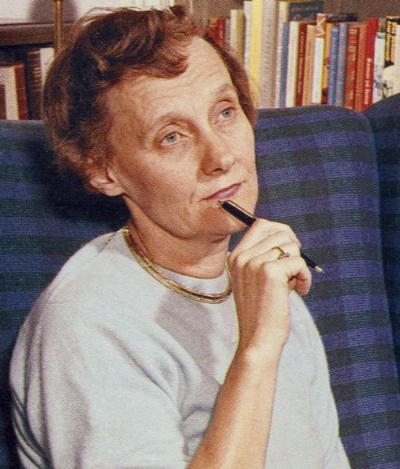  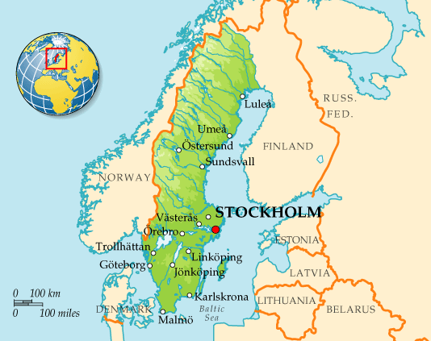  Картинки с героями.

3. Беседа, направленная на восприятие прочитанного. | Уч. - О каком времени года говорится в рассказе? Р. - В рассказе говориться о лете.  – Куда собирались отправить Малыша?  - Малыша собирались отправить в деревню, к бабушке.  – Какое важное событие все ждали?  – Важное событие – Малышу исполнялось 8 лет.  - Как можно сказать по другому – исполнялось 8 лет? - Важное событие - день рождения Малыша.  - С кем разговаривал Малыш?  - У малыша был разговор с Карлсоном.  - Скажи по другому:  - Малыш разговаривал с Карлсоном. | Уч. – учитель,  Р. – ребенок.  Картинка: деревня.  РМ. Табл. с вопросами и частичными ответами.  Картинки к тексту.
4. Чтение  рассказа по ролям. | = Давайте узнаем, о чем они говорили? Для этого прочитаем диалог по ролям. Но сначала прочитайте трудные слова.  - Карл – сон, важ–ное собы-тие,  ис-пол-ня-лось 8 лет, день рож–дения.  хочу по-весе-литься.  = Будем читать рассказ по ролям. Что мы будем делать? Отвечай, Даша. – Мы будем …  - Возьмите текст рассказа. Идите к доске. Вы будете читать, а мы внимательно слушать.  Чтение рассказа по ролям (3 ученика). | 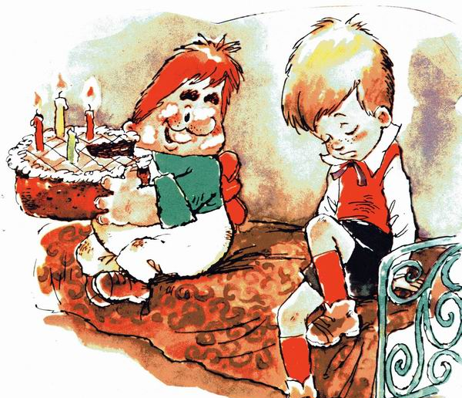  Слова на доске.  Автор - …  Малыш - …  Карлсон - …
Динамическая пауза. | Весёлый шалун на крыше живёт,  Он любит варенье и плюшки жуёт.  В клетку штаны и мотор на спине,  Не скучно с ним будет ни мне, ни тебе.  Захочешь веселья - и он тут как тут!  Скажите, как его зовут? - КАРЛСОН!  Он лучше собаки, прекраснейший друг!  Скажите, как его зовут? - КАРЛСОН! | Стихотворение  «Скажите, как его зовут?»  Постевой Данила, 11 лет  http://www.karlson-  musical.ru/poetry
5. Беседа с выборочным чтением, выяснение содержания рассказа.  (Ученики находят ответ в тексте, прикрепляют ответ к картинке на доске). | Уч. – Возьмите текст. Будем отвечать на вопросы. – Какие подарки получил Малыш?  Р. – Малыш получил … (пирог с восьмью горящими свечками и другие подарки).  Уч. – О каком подарке мечтал Малыш? Он думал, что это ему не подарят никогда в жизни?  Р. (Собаку)… мне не подарят никогда в жизни.  - Как сказать по другому?  - Малыш мечтал о … (собаке).  - Почему малыш хотел собаку?  - Малышу было грустно, потому что у него не было друзей.  - Малыш получил в подарок собаку. Какой теперь малыш? - Малыш радостный, веселый, грустный, счастливый. | 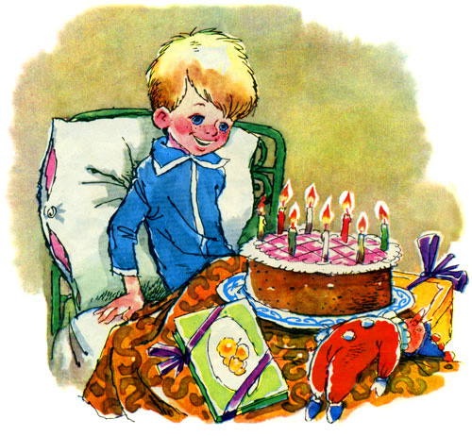  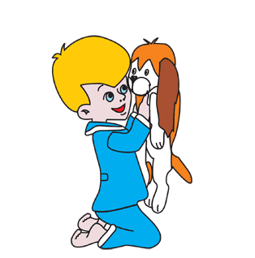
6. Итоговое обсуждение. | - Мы говорили о книге писательницы А. Лидгрен. Как называется книга? – Книга называется «Малыш и Карлсон».  - Как называется рассказ? – Рассказ называется «Карлсон приходит на день рождения».  - Молодцы! Все занимались хорошо. Послушайте оценки. Даша – пятерка, Артем - четверка, … - тройка. - У меня пятерка, … | За экраном (Э).

